Filets de sardines et tomates confites sur mousse de céleri

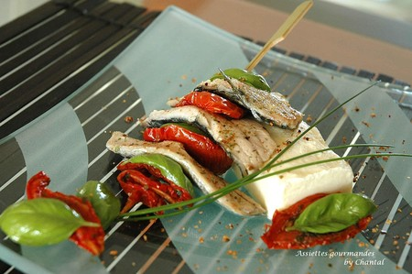

Ingrédients:
300g de céleri-rave, 3 feuilles de gélatine, 200g de crème fraîche.
Filets de sardines (en prévoir 3 par personne), 1 kg de tomates, basilic, sucre glace, huile d'olive.
Préparation:
Commencer par faire confire les tomates: les couper en quartier, épépiner et enlever le jus. Déposer sur la plaque du four en aplatissant légèrement. Saupoudrer de sucre glace, arroser d'huile d'olive et parsemer de basilic ciselé. Enfourner pour au moins 2 h à 100°.
Préparer la mousse de céleri: cuire le céleri-rave à la vapeur, puis mixer finement.
Ajouter les feuilles de gélatine trempées et essorées. refroidir et incorporer la crème fouettée.
Remplir un moule de la préparation: j'ai choisi mes moules rectangulaires.
Réserver au frigo.
Faire griller les sardines et les embrocher en alternance avec les tomates confites et des feuilles de basilic.
Assaisonner si nécessaire.
Dresser la mousse de céleri dans une assiette et déposer harmonieusement une brochette.

